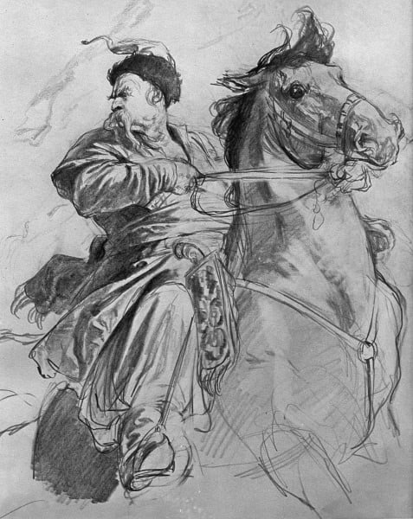ИМЯ:

1. Образ Тараса Бульбы: козак и отец.
2. Встреча сынов с отцом, расскажите:

**ДВА РАЗНЫХ СЫНА**

**ОСТАП АНДРИЙ**

|  |  |
| --- | --- |
|  |  |
|  |  |
|  |  |

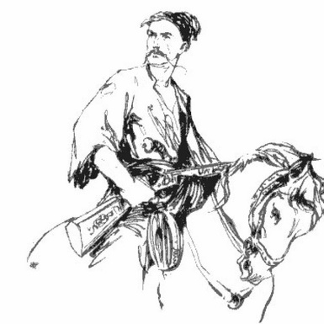ОБРАЗ ЗАПОРОЖСКОЙ СЕЧИ: ЖИТЕЛИ И ИХ ОБРАЗ ЖИЗНИ

|  |  |
| --- | --- |
| ПОЧЕМУ В 4 ГЛАВЕ КОЗАКИ РЕШИЛИ ПОЙТИ НА ЛЯХОВ? |  |
| КАК В ПЯТОЙ ГЛАВЕ ПОЛЯКИ ВОСПРИНИМАЮТ НАСТПУЛЕНИЕ НА НИХ КОЗАКОВ? |  |
| КАК ОСТАП И АНДРИЙ ПРОЯВИЛИ СЕБЯ В ПЕРВОМ ИХ НАПАДЕНИИ? |  |
| КАК ПОСЛЕ НЕУДАЧНОГО НАПАДЕНИЯ НА КРЕПОСТЬ ПОЛЯКОВ РЕШИЛИ ПОСТУПИТЬ КОЗАКИ? |  |
| С КАКОЙ ТАТАРКОЙ ВСТРЕЧАЕТСЯ АНДРИЙ НА ОСАЖДЕННОМ ПОЛЕ? |  |

КАК ВЫГЛЯДИТ ИЗНУТРИ ЗАХВАЧЕННЫЙ ГОРОД ПОЛЯКОВ?

КАК АНДРИЙ ПРЕДАСТ РОДИНУ?

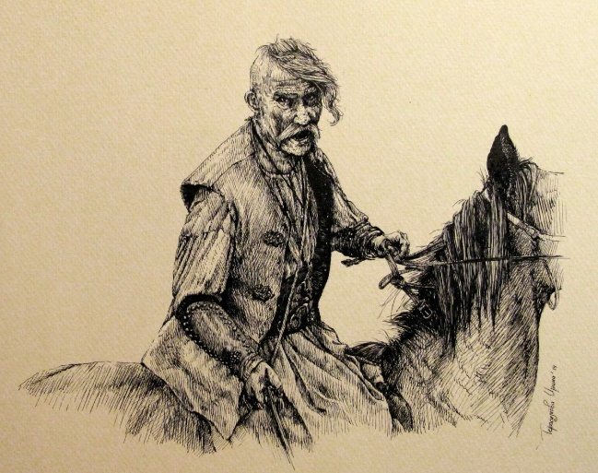

Выпишите слова, с которыми Андрий отрекается от родины:

Почему Андрий не позволяет панночке поесть?

|  |  |
| --- | --- |
| Что Гоголь называет гибелью козака? |  |
| Почему наутро множество козаков было перебито? |  |
| Почему козакам пришлось разделить свое войско? |  |
| Какую фразу произносил Бульба, подъезжая к своим козакам, чтобы убедиться, что у них еще остались силы? |  |

Расскажите о Тарасе Бульбе, увидевшем Андрия на стороне поляков:

Какую известную фразу произносит Тарас Бульба в 9 главе?

Как умирает сам Тарас Бульба?

Раскройте свои мысли о прочитанном произведении? Какая его основная идея? Что хотел нам сказать Гоголь?

